学校：索堡中学 科目：九年级物理 授课时间： 课时数： 编写人：韩向飞 审核人：张永正、付晓波、王斌 学生姓名： 班级：
课题 | 第1讲 声现象 |  | 3.声波图对比  考点三 噪声的危害与控制  【提示】 从不同的角度看，同一声音既可能属于乐音，又可能属于噪声．  考点四 声的利用  【提示】 物体振动的快慢用________来表示，单位是________．次声波的频率低于________Hz，超声波的频率高于________Hz，人耳可听声的频率在________Hz之间．
  声波图 | 音调 | 响度
  INCLUDEPICTURE "F:\\火线100\\2016\\光盘\\河北转稿\\T001.TIF" \* MERGEFORMATINET INCLUDEPICTURE "F:\\火线100\\2016\\光盘\\河北转稿\\T001.TIF" \* MERGEFORMATINET INCLUDEPICTURE "C:\\Documents and Settings\\Administrator\\桌面\\河北转稿\\T001.TIF" \* MERGEFORMATINET 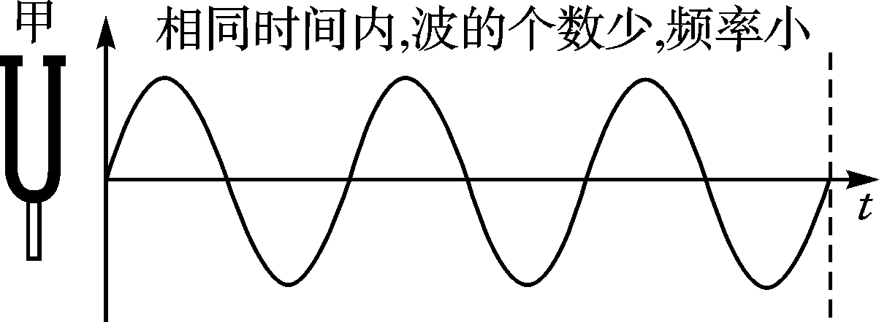 | 低 | 相同
  INCLUDEPICTURE "F:\\火线100\\2016\\光盘\\河北转稿\\T002.TIF" \* MERGEFORMATINET INCLUDEPICTURE "F:\\火线100\\2016\\光盘\\河北转稿\\T002.TIF" \* MERGEFORMATINET INCLUDEPICTURE "C:\\Documents and Settings\\Administrator\\桌面\\河北转稿\\T002.TIF" \* MERGEFORMATINET 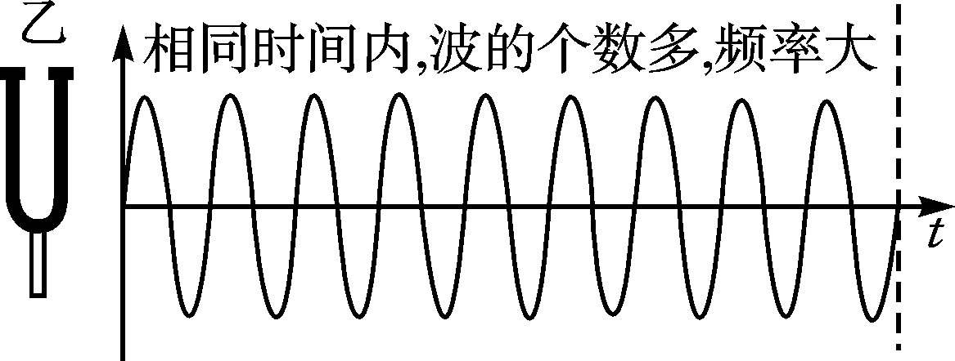 | 高 | 相同
  定义 | 物理学  角度 | 指发声体______振动发出的声音
  定义 | 环保  角度 | 凡是妨碍人们正常______、______和______的声音，以及对人们要听的声音产生干扰的声音，都是噪声
  来源 | 噪声主要来源于工业、交通和生活
  等级 | 通常用______(符号______)来划分噪声的等级；____dB是人们能听到的最微弱的声音．监测噪声大小的仪器叫____________
  控制途径 | ①在________处减弱，如摩托车安装消声器
  控制途径 | ②在________中减弱，如公路两旁植树造林或安装隔音板  ③在________处减弱，如佩戴耳塞或捂住耳朵
  声传递信息 | 声传递能量
  利用回声测距定位(声呐) | 超声波清洗精密仪器
  用“B超”检查身体 | 超声波碎石、洁齿
  利用超声波探测金属内部的裂纹等缺陷 | 超声波雾化器
  利用次声波预测地震等 | 超声波武器
  利用次声波监测核爆炸等 | 次声波武器
学习  目标 | 声音产生和传播的条件、声速、真空不能传声、乐音的特征、噪声的控制及声能传递信息和能量、超声波及次声波的应用等，难度较小．
学习过程（含前置性作业、课堂学习、随堂练习、提升性作业等）
考点一 声音的产生与传播
产生 | 声源 | 正在发声的物体叫______．固体、液体、气体都可以作为声源
产生 | 原因 | 声音是由物体______产生的，______停止，发声停止
传播 | 条件 | 声音靠______传播．固体、液体和气体都____传声真空______传声
传播 | 形式 | 声音在介质中以______的形式向外传播
传播 | 回声 | 声音在传播过程中，遇到障碍物会被反射，从而形成______．当回声比原声晚______s以上时，人耳才能区分原声与回声
声速 | 影响因素 | 声速跟介质的种类和温度有关.15 ℃时空气中声速是______m/s.一般地，声音在______中传播得最快，______中次之，______中最慢
【提示】 回声测距：声音通过的路程是声源与障碍物间距离的两倍：s＝s_{声}＝v_{声}t.
考点二 声音的特征
1．声音的三特征是________、________和________．
2．音调、响度和音色的对比
声音的  特性 | 音调 | 响度 | 音色
概念 | 声音的______ | 声音的______ | 声音的______
影响因素 | 振动______．频率越高，音调越______ | ______和距离．振幅越______，响度越大；离发声体越______，响度越大 | 发声体的材料、结构等
描述 | 尖细或低沉 | 响亮或微弱 | 悦耳动听
改变方法 | 改变发声体的____、____、粗细等 | 改变用力的____ | 改变发声体的材料、结构等
举例 | 如尖锐刺耳 | 如震耳欲聋 | 如“闻其声知其人”
说明 | ①音调和响度两者间没有任何必然的联系，音调高响度未必大；②音色只与发声体本身有关，不受音调、响度的影响
【提示】 日常用语中声音的“高”“低”有时指音调，有时指响度，含义不唯一．

 |  |  |  | 课后反思
 |  |  |  | 批阅时间
学校：索堡中学 科目：九年级物理 授课时间： 课时数： 编写人：韩向飞 审核人：张永正、付晓波、王斌 学生姓名： 班级：
命题点1 声音的产生与传播  1．(2015·唐山路北区一模)如图所示，在“探究声音产生的原因”实验中，将正在发声的音叉紧靠悬线下的乒乓球，发现乒乓球被多次弹开．下列说法中正确的是( )  INCLUDEPICTURE "F:\\火线100\\2016\\光盘\\河北转稿\\K001.TIF" \* MERGEFORMATINET INCLUDEPICTURE "F:\\火线100\\2016\\光盘\\河北转稿\\K001.TIF" \* MERGEFORMATINET INCLUDEPICTURE "C:\\Documents and Settings\\Administrator\\桌面\\河北转稿\\K001.TIF" \* MERGEFORMATINET 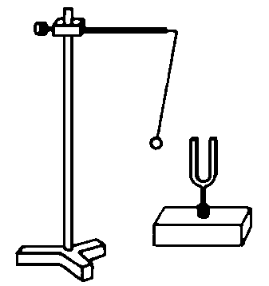  A．说明音调越高，乒乓球被弹开的幅度越大  B．说明发声物在振动  C．便于分辨出音叉振动发声时的音色是否相同  D．便于分辨出音叉振动所发出的声是次声波还是超声波  2．(2015·广西)烟花爆竹爆炸时，会引起周围空气________而产生噪声；晚上从远处看烟花，总是先看到亮光后听到声音，说明在空气中光速________(填“大于”或“小于”)声速．  命题点2 声音的特性 噪声  3．(2015·石家庄长安区一模)下列说法正确的是( )  A．只有房主本人说出暗语时才能打开的“声纹门锁”，是依据声音的音调来识别的  B．声波可以被反射，电磁波不会被反射  C．物体振动得越快，产生声音的响度越大  D．中考期间学校路段禁止鸣喇叭，这是在声源处减弱噪声  4．(2015·威海)近年，全国各地掀起跳广场舞的热潮，广场舞有益身心健康，但也影响周围居民的生活，为避免给周边居民的生活造成干扰，下列措施合理有效的是( )  A．调节音响的音量，使声音的音调不要太高  B．居民关闭门窗，在人耳处减弱噪声  C．在广场上安装噪声监测装置，以阻断噪声的传播  D．晚八点半以后停止跳广场舞，以防止噪声的产生  5．(2015·厦门)有人形容歌手李健嗓音清澈，辨识度极高，这是指李健声音的________比较独特；李健自弹自唱时不断移动手指按压吉他琴弦的不同位置，这是为了改变琴声的________． |  | 命题点3 声音的综合题  6．(2013·河北)下列关于声现象的说法正确的是( )  A．声音在各种介质中的传播速度一样大  B．只要物体在振动，我们就一定能听到声音  C．减弱噪声的唯一方法是不让物体发出声音  D．拉二胡时不断地用手指控制琴弦，是为了改变音调  7．(2015·石家庄桥西区模拟)关于声和电磁波的知识，下列说法正确的是( )  A．通常我们是根据音调来分辨不同人说话的声音  B．在城市道路旁设置隔声板，是为了在声源处减弱噪声  C．利用超声波可除去人体内的结石，说明声波可以传递信息  D．电磁波、声波都是看不见、摸不着，但它们是客观存在的  8．(2015·长沙)长沙福元路大桥东入口采用了全封闭的隔音措施，如图所示，该设施长175 m，高7 m．由隔音板组成，能降噪20分贝左右．下列说法中正确的是( )  INCLUDEPICTURE "F:\\火线100\\2016\\光盘\\河北转稿\\X001.TIF" \* MERGEFORMATINET INCLUDEPICTURE "F:\\火线100\\2016\\光盘\\河北转稿\\X001.TIF" \* MERGEFORMATINET INCLUDEPICTURE "C:\\Documents and Settings\\Administrator\\桌面\\河北转稿\\X001.TIF" \* MERGEFORMATINET 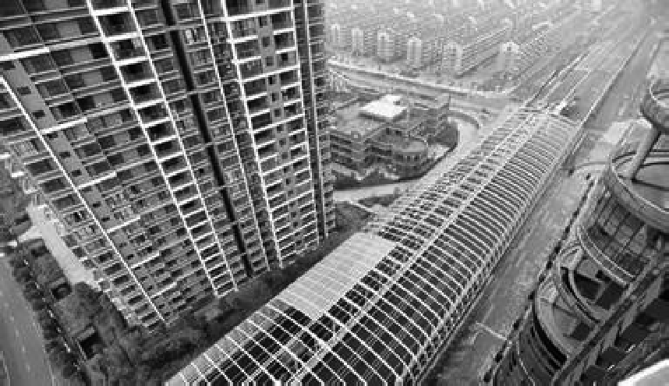  A．采用全封闭隔音表示是在声源处阻断噪音的传播  B．分贝是用来表示声音强弱等级的单位  C．隔音板能降低噪声的音调  D．隔音板隔音利用了声音的直线传播  9．(2015·资阳)如图所示，编钟是我国春秋战国时代的乐器．下列说法中错误的是 ( )  INCLUDEPICTURE "F:\\火线100\\2016\\光盘\\河北转稿\\X002.TIF" \* MERGEFORMATINET INCLUDEPICTURE "F:\\火线100\\2016\\光盘\\河北转稿\\X002.TIF" \* MERGEFORMATINET INCLUDEPICTURE "C:\\Documents and Settings\\Administrator\\桌面\\河北转稿\\X002.TIF" \* MERGEFORMATINET 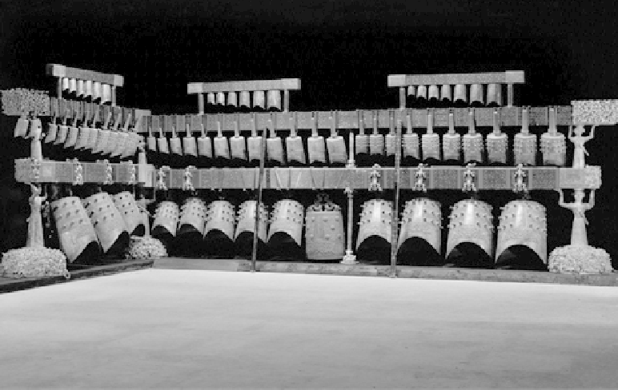  A．敲击钟时发出的声音是由钟振动而产生的  B．敲击大小不同的钟发出的声音在空气中的传播速度不同  C．敲击大小不同的钟能发出不同音调的声音  D．人耳能区分不同乐器的声音是因为它们的音色不同  10. (2015·南昌)归纳总结知识的方法多种多样，如图所示的思维导图就是其中一种．请填写出对应的内容：①________，②________，③________.  INCLUDEPICTURE "C:\\Documents and Settings\\Administrator\\桌面\\河北转稿\\K008.TIF" \* MERGEFORMATINET INCLUDEPICTURE "C:\\Documents and Settings\\Administrator\\桌面\\河北转稿\\K008.TIF" \* MERGEFORMATINET 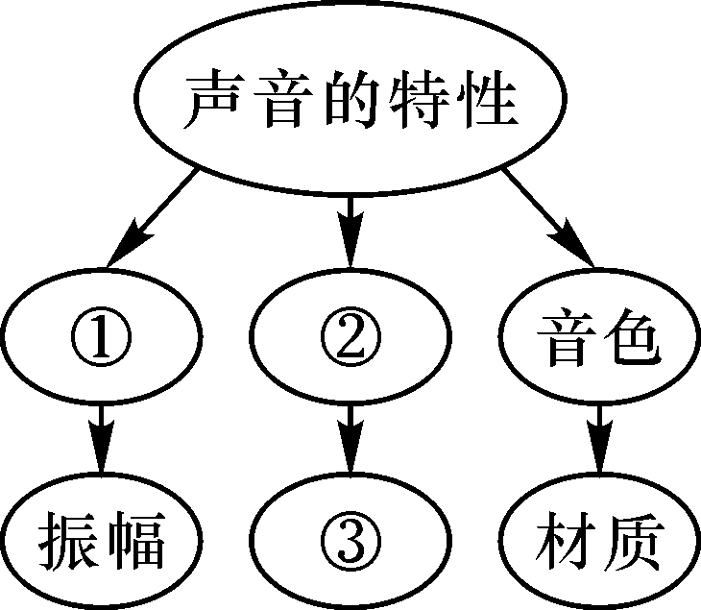
 |  |  | 课后反思
 |  |  | 批阅时间

